华侨大学生存指南

一、前言

1.编者与编写本文档的目的

编者为华侨大学泉州校区（下文称为本校）2024级法学院某新生，在2024~2028期间，如若有本校相关问题，或者发现内容有误，[欢迎发件至*Huanjing_chenlun@outlook.com*](mailto:欢迎发件至Huanjing_chenlun@outlook.com)进行询问或指正。

本文档于2024.9.22即军训结束后的第一个周末开始编写，目的在于向今后想要或将要进入华侨大学进行学习的境内学生提供生活上的指引。华侨大学泉州校区规模中等，由于所谓的历史“底蕴”（枷锁）和行政方面的某些奇怪之处，导致了很多意料之外的可解决的或难以解决的生活上的问题。在真正进入本校生活学习之前，很难从网络上获得相关信息，所以本人认为有必要编写本文档给后人留下一些提示。

2.相关声明与观前须知

本文档的编写以本人作为2024级新生的生活经历为参考，也许与学长学姐混熟后会另加补充，正文部分内容将以时间顺序进行记述。

由于华侨大学的特殊情况，每一届学生、同届学生不同宿舍、不同校区、不同学院以及境内外学生的日常生活经历可能存在巨大差距，所以本指南仅供泉州校区学生参考。想了解自己的专业在什么校区，请去[华侨大学招生信息网 (hqu.edu.cn)](https://zsc.hqu.edu.cn/index.htm)查看招生专业目录文件中专业对应校区，也可以在录取名单公布后于微信公众号上查询。

本人文笔有限，且编写时间跨度长，所以文档内容和形式可能变化多端，大部分以记叙为主，且在编写过程中只能力求后人能够看懂，尽量保持客观公正。如果只针对某一方面比如宿舍问题感兴趣，可以检索标题关键字。

二、正文

1.开学之前

和某些大学领到通知书后只需按指定时间携带指定文件到指定位置报道不同，华侨大学的学生在得知自己被录取后，最好主动加相关新生群以获取关于极其重要的**抢宿舍**的相关信息**。**

如果没有记错的话，在华大微信公众号查询录取情况时，会附上相关校区的新生总群，同时随着录取名单的公布，华侨大学微信公众号上会接连放出各学院的新生群，入学院群后会有学长学姐作为班级助理公布通知并回答问题。

（根据我的经验，新生总群的学长学姐人数较多，问问题更容易得到回答）

接下来着重介绍一下抢宿舍是个什么事件。

宿舍情况

本校历史悠久，具有丰厚的历史底蕴（很快你就会意识到是历史包袱），所以具有丰富的宿舍种类，具体见以下表格。

|  |  |  |  |  |
| --- | --- | --- | --- | --- |
| 宿舍类型 | 独立卫生间 | 独立浴室 | 上床下桌 | 洗衣机类型 |
| 男生6人普宿 | ✖️ | ✖️ | ✔️ | 公共 |
| 女生5人普宿 | ✖️ | ✔️ | ✔️ | 公共 |
| 4人间 | ✔️ | ✔️ | ✔️ | 可自行安装 |
| 4改6人间 | ✔️ | ✔️ | ✖️ | 可自行安装 |
| 南区人才公寓 | ✔️ | ✔️ | ✖️ | 可自行安装 |

此外，结合本校具体情况，分别补充介绍一下各类宿舍的优缺点：

普宿由于建成时间早，通常离教学楼及食堂很近。

四改六宿舍由于最初设计给四人使用，所以住进六人后空间显得较小。

四人间和南区宿舍通常离教学楼较远

南区虽然是六人间，但是作为原定给教职工居住的宿舍，为三室一厅，比较豪华，但是离学生食堂和教学楼（数院除外）最远，最近的南苑食堂又贵又难吃。

这里将展示不同宿舍的参考图:

实际上，本校以区域命名的方式将各宿舍楼区域分为刺桐园、梅园、紫荆园和南区，对于各楼内到底为何种宿舍，有待探索，只能先放上我开学前从网上搜集来的情报：

刺桐园部分为境外生宿舍

莲园1、6号楼为新修四改六宿舍楼，其余莲园楼为老宿舍楼

梅园部分为4人间，梅园26东、西，梅园27为4人间，梅园19号楼为六人间+公共浴室

紫荆除紫荆38号楼为四改六，全为4人间。

抢宿舍的前置条件

在八月上旬（如2024.8.12），本校会开放学号查询以供学生完成抢宿舍的前置条件：基本信息采集和入学教育答题，具体流程见附件：学号查询，基本信息采集以及入学教育.jpg

对于入学教育，学长学姐们通常会发布一些带答案的题库。2024年我答题时，参考了两位前辈发的略有不同题库才完整作答并在新生群里发布参考答案，可见每年的试题会有几题变化，但不会脱离往年试题。

抢宿舍的流程

八月下旬（如2024.8.22），在抢宿舍当天系统开放前（2024年为上午10点），学长学姐会放出本院房源，紧接着系统开放后凭借网速手速选择宿舍，具体见附件：宿舍选房用户使用手册(2024).docx

2.开学但正式上课之前

第一周：入学教育及线上英语分班考试

2024级新生开学第一周并未直接军训，而是安排了为期一周的“新生入学教育活动”，主要内容是通过各种讲座介绍本校以及大学生活学习的相关内容，算是比较清闲的一周。

在入学教育期间尤其要注意的是一次英语线上分班考试，考试内容主要是英语4级的听力和一小部分阅读。除特长生可分到C班，境外生独立分班外，境内生将按该次考试成绩分为A/B班进行教学，A班教得较难，B班教得容易，据说A班多1学分，但是学长又告诉我没有，所以有待考证。

更重要的是，无论你英语水平好或不好，一定是在B班更容易拿到优秀或良好（按比例），所以若没有多那一学分，强烈建议不参加考试或者考试随便乱填。2024级读写与听说分开教学，而A班的听说老师是外教，不懂中文，对于英语听力与口语很烂的本人来说比较糟心，已经后悔当时认真考试考到A班了。当然了，英语本身就好又想要进步的同学可以认真考试以加入A班。

Ps：各学院安排活动的时间不尽相同，如需参考请看附件：法学院2024级本科生入学教育.pdf

第二~三周：军训

华侨大学的军训我总体评价为有意义但不多。

前几天会先按学院以及男女生分配为六个连n各排，跟着各自的教官练基本的军姿，转体，齐步跑步等。等到学习正步一两天后，就开始按照各连原本被分配到的考核任务（分列式/战术表演/军体拳/匕首操/刺杀操/五虎拳/旗语等）“分班”进行专项练习，一直到最后两天考核表演结束。

根据个人经验，战术表演中除了需要练习战术动作的红军第一二梯队，其余医疗兵/群演/后勤场务人员是整个军训后半段最轻松的人员。我个人由于正步踢得太烂被踢到战术后勤营去，先随便练了两天军体拳（指一节课45分钟练10分钟剩下时间休息），然后是在后勤场务搬东西（搬运5分钟休息半小时）。但是这么轻松的活只有在你们连恰好被分配到战术表演任务时才能选，否则就要在最无聊的分列式或者其他稍微有聊一点的项目中选了。

最后一天观看闭幕式演出时，其实各学院的分列式还是走不齐的，我可以肯定那么多人的阵列中一定有不少人时不想走分列式的，毕竟这齐步正步不但无聊且对余生无用，还需要高度集中注意力，挺折磨，建议后辈们能不选分列式就不选分列式，就是打拳也比这有意思的多。

需要提一嘴的是，有一个特殊的特训营提供给受伤生病无法参与军训正式训练的学生，但是可以拿到及格分且不需要补训，具体就是其他学生军训时他们去指定休息区域摸鱼，但是必须要有相关证明才行。

如果你体能不好又是完美主义者，可能军训前几天会很难受，时间又安排得很紧张，会令人感觉身心俱疲，这里建议你对自己要求放宽点，军训只要有在操场上训就能拿到一定成绩，差不多就行，记住训练的大部分内容对你的余生没什么太大用处，不需要太认真。

3.生活小贴士

宿舍相关

1.如果你的宿舍能安装洗衣机，请尽量在军训前购买并安装好，军训期间从早训到晚，回寝之后还有一堆屁事扎堆在军训期间，如果还要手洗衣服会令人忙得不可开交。注意不要在宿管阿姨处购买，比网上购买贵一倍。建议买那种10公斤左右的类型，正好一次能洗一个人的衣服，而且很轻又好装，不用去填麻烦的校外安装人员入校登记表，自行搬回宿舍安装即可。

被子之类的大件建议假期带回家里去洗/更换，在学校即使有那么大的洗衣机给你洗，也很难有那么大的地方给你晾晒。

2.由于查寝及卫生检查人员出于保护隐私的目的不被允许打开学生柜子，所以部分所谓的违规电器（当然功率不要太过分）可以放在柜子里，不被发现就不违规了，有用时拿出来用即可。建议买一个轻型吸尘器，不让满地的头发会让你欲哭无泪的。

强制性形式主义活动应对措施参考

1. 实验室安全培训与考试

“通知🚩 所有2024级新生（本科生）

请于2024年10月15日前，完成学习课时并参加在线考试。❗

①学习时间：不低于6学时(即5小时)。

②考试时间：90分钟内完成。

③考试题型：一共100道题，线上考试。

④考试成绩：达到90分及以上者考试合格，给予发放“实验室安全培训与考试合格证书”。

⑤考试方式：登录系统，在线进行。

http://labsafety.hqu.edu.cn/（校外可通过https://w.hqu.edu.cn访问）通过上述网址、实验室与设备管理处主页、信息门户-实验室安全等方式登录考试系统，进行在线学习、自我测试和在线考试，查询学习记录和考试成绩。”

评价是逆天，我tm上个法学院要去个锤子实验室，让我挂5个小时网页也就算了，每5分钟还弹窗暂停计时问你是否继续，接下来给出避免弹窗，一直计时的方法。

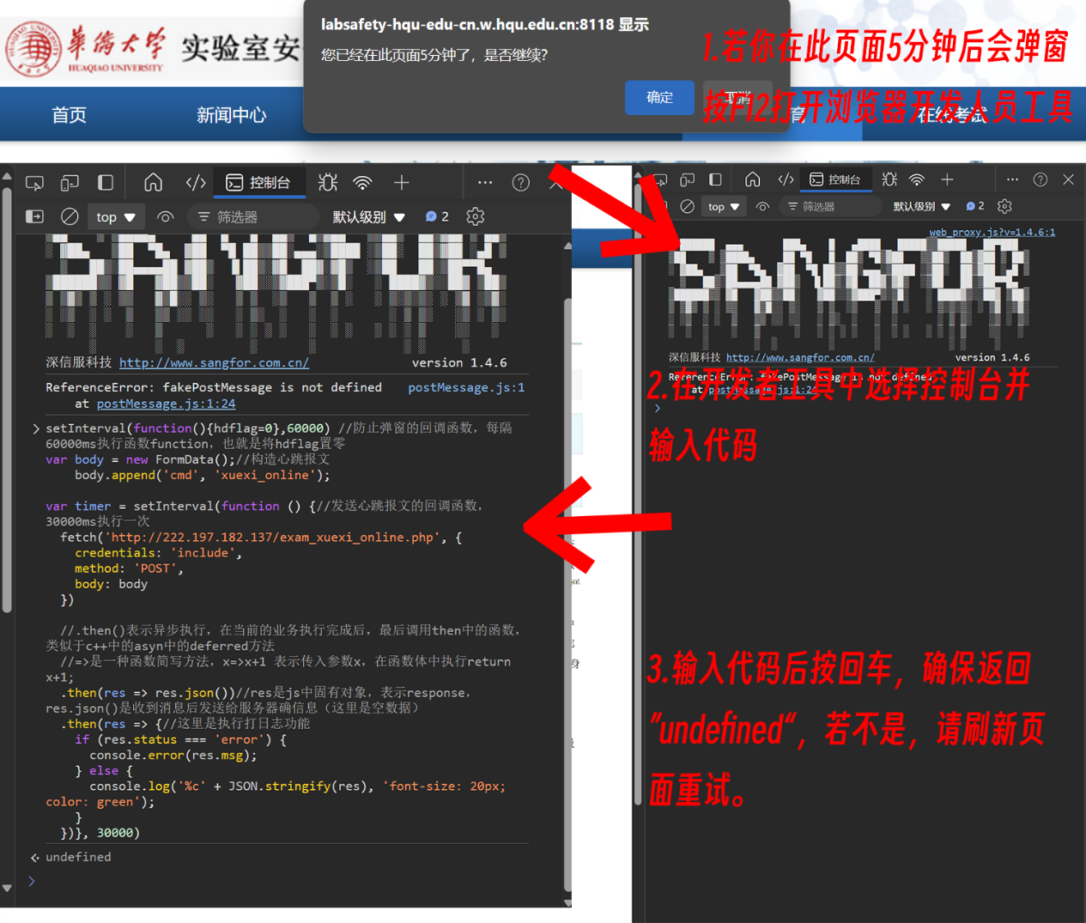

如图，代码见md文档，或直接点击原网址：[使用js一行代码解决上网培训弹窗问题_继续教育弹窗自动确认-CSDN博客](https://blog.csdn.net/songchuwang1868/article/details/84028401)

选课老师推荐